15-4-2020

Nombre del Autor

Syscenterlife@

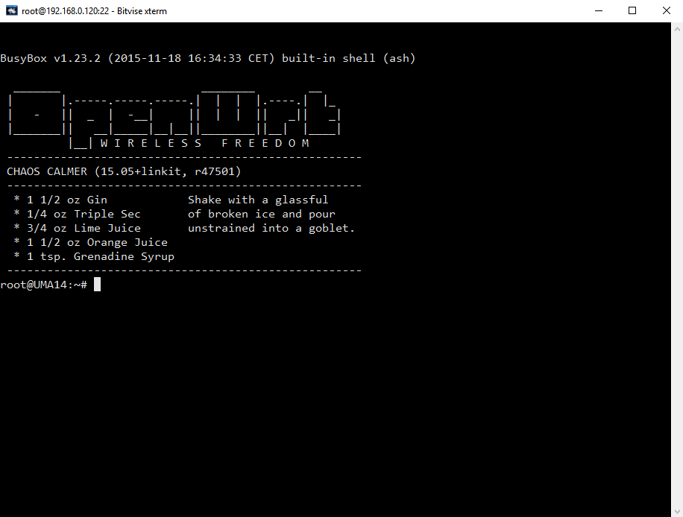

**Informe Sobre la Resolución de Problemas Algorítmicos**

**Implementación de un sistema en DOS sobre un caso simple abstraído como parte de las visitas guiadas.**

1. **Análisis del Problema (Descripción)**

Diseñe un algoritmo mediante pseudocódigo, diagrama de flujo y diagrama de N/S, para calcular la nota final del curso de Fundamentos de programación, considerando que el porcentaje de valor de la primera unidad es 10%, de la segunda unidad vale 15%, y de la tercera unidad es un 25%, mientras que el trabajo final vale un 50%. y las notas obtenidas son 20, 14, 13 y 10 respectivamente.

1. **Diseño de Algoritmo**

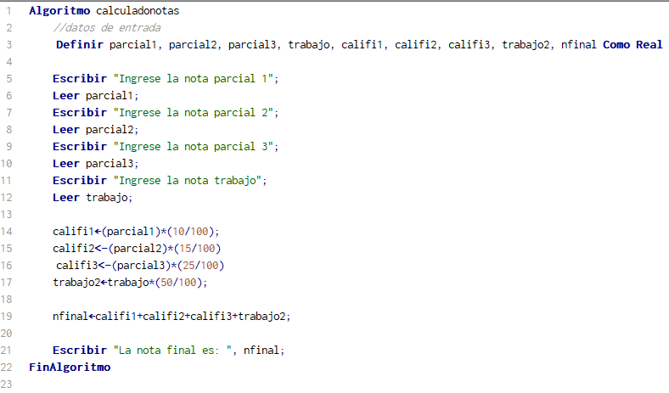

1. **Diagrama de flujo**

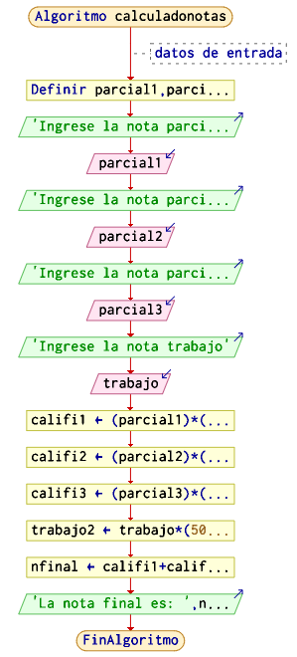

1. **Diagrama de N/S**

